2019年度

四川省阿坝州木材检查站部门决算

保密审查情况：已审查，内容审定
部门主要负责人审签情况：已审签，同意对外公开

目录

公开时间：2020年9月25日

第一部分 部门概况
一、基本职能及主要工作
二、机构设置
第二部分度部门决算情况说明
一、收入支出决算总体情况说明
二、收入决算情况说明
三、支出决算情况说明
四、财政拨款收入支出决算总体情况说明
五、一般公共预算财政拨款支出决算情况说明
六、一般公共预算财政拨款基本支出决算情况说明
七、“三公”经费财政拨款支出决算情况说明
八、政府性基金预算支出决算情况说明
九、 国有资本经营预算支出决算情况说明
十、其他重要事项的情况说明
第三部分 名词解释
第四部分 附件
附件1
附件2
第五部分 附表
一、收入支出决算总表
二、收入决算表
三、支出决算表
四、财政拨款收入支出决算总表
五、财政拨款支出决算明细表
六、一般公共预算财政拨款支出决算表
七、一般公共预算财政拨款支出决算明细表
八、一般公共预算财政拨款基本支出决算表
九、一般公共预算财政拨款项目支出决算表
十、一般公共预算财政拨款“三公”经费支出决算表
十一、政府性基金预算财政拨款收入支出决算表
十二、政府性基金预算财政拨款“三公”经费支出决算表
十三、国有资本经营预算支出决算表

第一部分 部门概况

一、基本职能及主要工作

（一）主要职能。

一是宣传、执行《中华人民共和国森林法》、《中华人民共和国野生动物保护法》、《植物检疫条例》和国家、省、市有关木材运输检查监督的法规、政策；二是依法检查运输木材、林产品和野生动、植物及其产品运输证件，制止违法运输，在授权、委托范围内查处违法运输的木材、林产品和野生动、植物及其产品；三是根据林业行政主管部门或其它有关单位的依法授权或委托，履行相应的职责；四是完成上级交办的各项工作任务。

（二）2019年重点工作完成情况。
1、加大执法力度，发挥检查站关口作用
全站执法检查共分为两个小组，不分白天黑夜轮流值班巡逻，认真贯彻执行《中华人民共和国森林法》、《中华人民共和国野生动物保护法》和《四川省木材运输管理条例》，依法查验木材运输证件和动植物检疫证件，全年共计出勤300余次，检查可疑车辆 3000余车次，查获无证运输木材 1起,累计木材 1.763立方米，打击了偷拉盗运木材及野生动物的违法行为，维护了阿坝州森林生态的安全，充分发挥了木材检查站关口的作用。
2、加强内部管理，完善各项规章制度
根据州财政局《阿州财【2017】269号》文件要求，我站明确了差旅费报销管理的主体责任；进一步规范差旅费报销管理；进一步严明差旅费报销纪律。通过学习加强差旅费报销管理，维护差旅费制度刚性约束力，严肃财经纪律，确保中央八项规定落实到实处。
我站高度认识到财务制度的底线不可碰，本着从严管理，勤俭节约的原则，按照中央“八项规定”“六项禁令”制度和规定，严格请销假制度，继续执行从上下班打卡考勤制度，对单位职工上下班严格管理，改变以前慵懒散的状况；检查站按财务规定办事，以制度服人，认真履行《检查站出差管理办法》、《检查站国有资产管理办法》、《公务接待管理办法》、《检查站财务管理制度》、《检查站人员年度考核评优办法》《检查站公务处理实施细则》、《检查站值班制度》以及《检查站公务用车管理办法》。加强财务管理、对处罚收入的木材变价款、房租等收入一律缴入财政专户，严格执行收支两条线。各项规章制度的完善和落实使检查站的管理和执法行为更加进一步规范化、科学化和公开透明化，工作质量和效率有较大的提高。
2019年我站财务很好的完成了本年度的预算编制及决算工作；顺利完成了《政府会计制度》的新旧制度衔接，保证了新的《政府会计制度》在我站的顺利实施。
- 严格按照“五查”“林业十不准”规定，加强对执法人员的执法监督，积极开展执法情况自查，严格要求执法人员注意形象，衣帽整洁、统一着装持证上岗，相互督促。对违法犯罪嫌疑人采取教育引导的方式，礼貌用语，做到以人为本、文明执法、严格执法。坚决杜绝和查处乱设卡、乱收费、乱罚款的现象。按照要求对于查处的违法犯罪案件，处罚的程序及时录制上行政权力平台，做到了执法公正、公开、透明。
4、支持机改 ，配合州局顺利完成本次机改工作。根据阿编发（2019）66号、阿州机改办〔2019〕59号、阿州机改办〔2019〕83号《关于印发阿坝州机构改革涉改事业单位人员转隶方案》的文件精神，2019年7月2日，州林草局龙宝书记到检查站主持召开全站职工机改工作动员大会的精神和希望，我站积极配合州局机改工作组做好职工稳定和制定机改方案，于2019年8月顺利完成了13名同志转隶到州林草局工作。及时完成了单位名称、银行账户户名变更和单位法人变更手续，单位工作进入正常轨道。
5、密切与州局配合，确保政令畅通

听从州局安排、积极主动与州局领导和有关科室汇报工作，发生问题及时上报、及时与各科室协调配合，主动沟通，较好地完成了州局下达的各项工作任务，确保了政令畅通

二、机构设置
阿坝州木材检查总站（原阿坝州漩口木材检查站，2005年经阿坝州编委批准与阿坝州林业局映秀木材服务站合并，成立阿坝州木材检查总站）始建于1972年， 经过多次搬迁后于2012年7月迁至汶川县威州镇，现站址设在汶川县威州镇西街21号， 2019年7月按阿编发（2019）66号及阿州机改办〔2019〕59号、阿州机改办〔2019〕83号）等文件精神进行了机构改革。机改后人员编制19人，主管部门为阿坝州林草局，属全额财政拨款事业单位。
其他事业单位1个。
截止2019年12月31日，实有在职职工18人，其中：男，10人，女，8人；若尔盖热当坝州木材检查站1人，汶川站17人。

第二部分 2019年度部门决算情况说明

- 收入支出决算总体情况说明
2019年度收、支总计577.49万元。与2018年相比，收、支总计各增加 -36.83万元，增长 -6.00%。主要变动原因：机构改革后人员及经费调整。
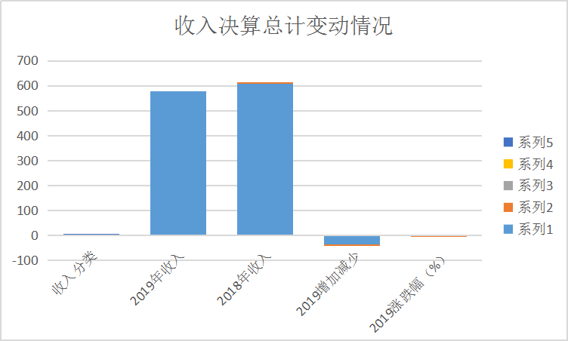
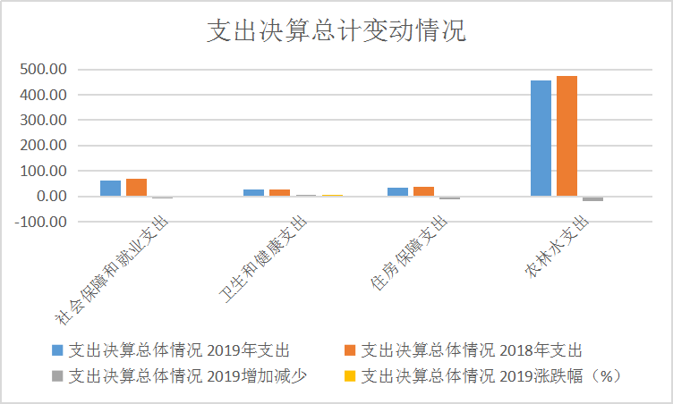
（图1：收、支决算总计变动情况图）（柱状图）
- 收入决算情况说明
2019 年本年收入合计448.55万元，其中：一般公共预算财政拨款收入448.55万元，占 100.00%。

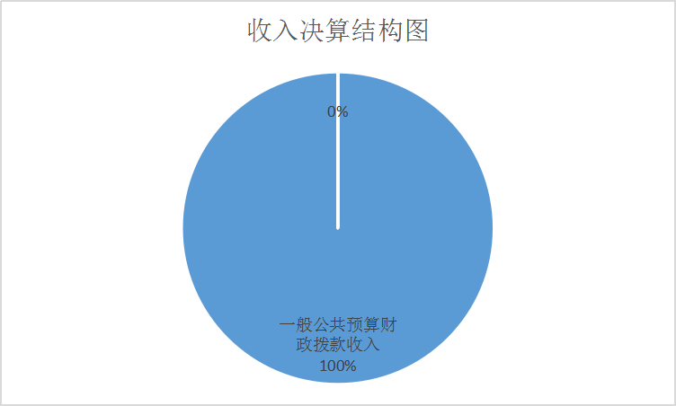
（图2：收入决算结构图）（饼状图）
- 支出决算情况说明
2019 年本年支出合计577.48万元，其中：基本支出557.19万元，占 96.49%；项目支出20.29万元，占 3.51%。
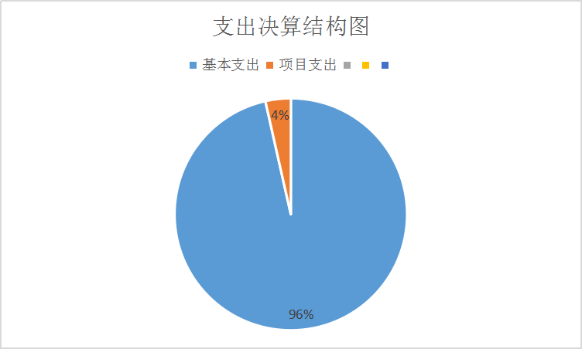
（图3：支出决算结构图）（饼状图）

四、财政拨款收入支出决算总体情况说明
2019 年财政拨款收、支总计占577.49；万元。与2018年相比，财政拨款收、支总计各增加-19.75万元，增长-3.31%。主要变动原因是机构改革后人员及经费调整。
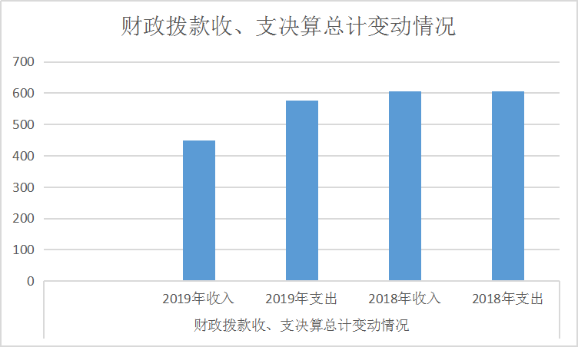
（图4：财政拨款收、支决算总计变动情况）（柱状图）

五、一般公共预算财政拨款支出决算情况说明

（一）一般公共预算财政拨款支出决算总体情况
2019年一般公共预算财政拨款支出577.49万元，占本年支出合计的 100.00%。与2018年相比，一般公共预算财政拨款增加 -19.75万元，增长-3.31%。主要变动原因是机构改革后人员及经费调整。

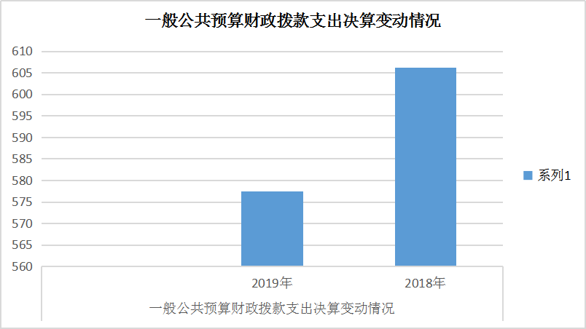
（图5：一般公共预算财政拨款支出决算变动情况）（柱状图）

（二）一般公共预算财政拨款支出决算结构情况
2019年一般公共预算财政拨款支出577.49万元，主要用于以下方面:社会保障和就业（类）支出60.97万元，占10.56%；卫生健康支出（类）28.06万元，占4.86%；农林水支出（类）454.95万元，占78.78%；住房保障支出（类）33.51万元，占5.80%。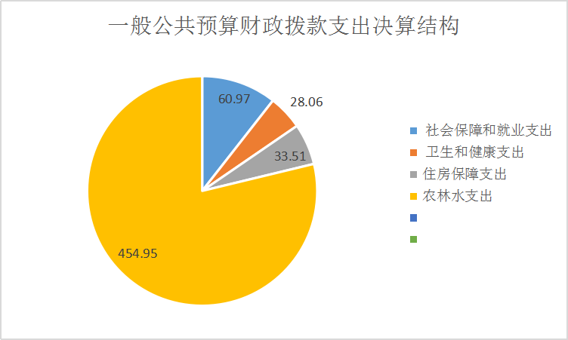
（图6：一般公共预算财政拨款支出决算结构）（饼状图）

（三）一般公共预算财政拨款支出决算具体情况
2019年一般公共预算支出决算数为577.49万元，完成预算100.00%。其中：
1.社会保障和就业2080505、2080506: 支出决算为60.97万元，完成预算100%。
2.卫生健康支出（2101102、2101199:支出决算为28.05万元，完成预算100%。
3.农林水支出2130204、2130213、2130299：支出决算为454.95万元，完成预算100%。
4.住房保障支出2210201：支出决算为33.51万元，完成预算100%。

六、一般公共预算财政拨款基本支出决算情况说明
2019年一般公共预算财政拨款基本支出557.19万元，其中：
人员经费499.06万元，主要包括：基本工资、津贴补贴、奖金、绩效工资、机关事业单位基本养老保险缴费、职业年金缴费、 其他社会保障缴费、其他工资福利支出、退休费、抚恤金、生活补助、住房公积金等。
日常公用经费58.13万元，主要包括：办公费、水费、电费、邮电费、取暖费、物业管理费、差旅费、维修（护）费、培训费、公务接待费、劳务费、福利费、公务用车运行维护费、办公设备购置、无形资产购置等。

七、“三公”经费财政拨款支出决算情况说明

（一）“三公”经费财政拨款支出决算总体情况说明
2019年“三公”经费财政拨款支出决算为12.53万元，其中：公务用车运行维护费12.38万元，公务接待费0.15万元，公务用车运行维护费完成预算70%，主要原因是机构改革，人员调整，车辆停驶1辆；公务接待费完成预算13.74%，主要原因是厉行节约。

（二）“三公”经费财政拨款支出决算具体情况说明
2019 年“三公”经费财政拨款支出决算中，公务用车运行维护费支出决算12.38万元，占99%；公务接待费支出决算0.15万元，占1%。具体情况如下：
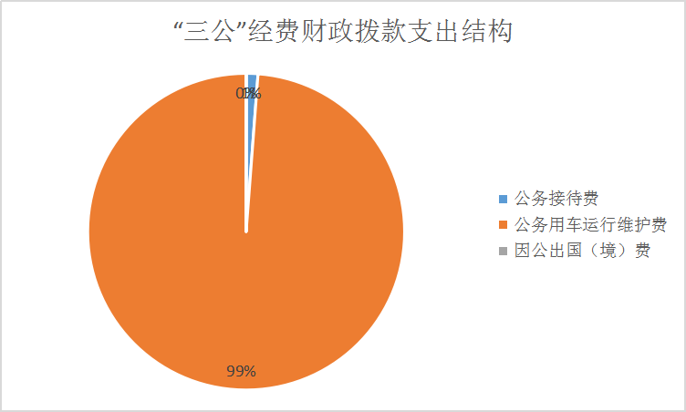
（图7：“三公”经费财政拨款支出结构）（饼状图）
1.因公出国（境）经费支出0.00万元，完成预算0.00%。2.公务用车购置及运行维护费支出12.38万元,完成预算70%。公务用车购置及运行维护费支出决算比2018年减少1.79万元，下降12.63%。主要原因是机构改革，人员调整，车辆停驶1辆；
其中：公务用车购置支出0.00万元。全年按规定更新购置公务用车0辆，金额0.00元。截至2019年12月底，单位共有公务用车2辆，其中：执法执勤用车2辆；
公务用车运行维护费支出12.38万元。主要用于全州境内流动巡查执法等所需的公务用车燃料费、维修费、过路过桥费、保险费等支出。
3.公务接待费支出0.15万元，完成预算13.74%。公务接待费支出决算比2018年减少0.32万元，下降68.08%。主要原因是严格遵守公务接待制度，厉行节约。其中：
国内公务接待支出0.15万元，主要用于公务接待费支出主要用于执行公务、开展业务活动开支的交通费、住宿费、用餐费等。
国内公务接待6批次，22人次（不包括陪同人员），共计支出0.1457万元。具体内容包括：2018年12月18日接待3人165.00元、2019年6月21日接待4人446.00元、7月2日接待4人286.00元、职工食堂接待：7月15日-19日1人40.00元、8月12日-23日接待2人340.00元、9月10日-9.20日接待7人160.00元、11月8日接待1人20.00元。
外事接待支出0.00万元，外事接待0批次，0人，共计支出0.00万元。

八、政府性基金预算支出决算情况说明
2019年政府性基金预算拨款支出0.00万元。
- 国有资本经营预算支出决算情况说明
2019年国有资本经营预算拨款支出0.00万元。

十、其他重要事项的情况说明

（一）机关运行经费支出情况
2019年，阿坝州木材检查站机关运行经费支出0.00万元，比2018年增加/减少0.00万元，增长/下降0.00%。

（二）政府采购支出情况
2019年，阿坝州木材检查站政府采购支出总额12.42万元，其中：政府采购货物支出12.42万元。按照（阿州财投[2019]45号）文件，主要用于购置林业执法设施设备、财务记账软件等。授予中小企业合同金额12.42万元，占政府采购支出总额的100%。

（三）国有资产占有使用情况
截至2019年12月31日，阿坝州木材检查站共有车辆2辆，其中：执法执勤用车2辆；单价50万元以上通用设备0台（套），单价100万元以上专用设备0台（套）。

（四）预算绩效管理情况。
根据预算绩效管理要求，本部门（单位）在年初预算编制阶段，组织对项目（流动巡查保障经费、2019年特殊林木培育基地等其他林业基础设施建设）开展了预算事前绩效评估，对2个项目编制了绩效目标，预算执行过程中，选取2个项目开展绩效监控，年终执行完毕后，对1个项目开展了绩效目标完成情况自评。
本部门按要求对2019年部门整体支出开展绩效自评，从评价情况来看，增循先有预算、后有支出的原则，我单位严格按照财政预算进行支出。在支出过程中，所有支出能严格遵守各项规章制度，按方案组织实施，并加强监督。尤其是在专项经费支出上，能专款专用，无截留、无挪用等现象。2019年各项工作顺利开展，管理制度健全，措施保障有力，基本完成了各项绩效指标，完成率在96％以上，有效的完成了对森林资源的保护，较好地维护了生态建设和经济社会发展，达到预期绩效目标。
- 项目绩效目标完成情况。
本部门在2019年度部门决算中反映“流动巡查保障经费”、“2019年特殊林木培育基地等其他林业基础设施建设”2个项目绩效目标实际完成情况。
（1）流动巡查保障经费项目绩效目标完成情况综述。项目全年预算数20.00万元，执行数为10.88万元，完成预算的54.40%。在木材运输管理工作中，依据《中华人民共和国森林法》、《中华人民共和国野生动物保护法》和《四川省木材运输管理条例》，在全州开展长期流动巡查，依法查验木材运输证件和动植物检疫证件。全年共计出勤300余次，检查可疑车辆 3000余车次，查获无证运输木材 1起,累计木材 1.763立方米。我站首次设计印制了以“绿水青山就是金山银山”、《森林法》、《野生动物保护法》和《四川省木材运输管理条例》为主题内容的林业法律、法规知识宣传（2020年度）挂历画册800本，于2019年12月2日结合州法制宣传月活动，深入马尔康、壤塘县吾依乡西西村，阿坝州林业筑路工程处壤塘浦西乡综合林场、金川县毛日乡独松乡卡拉足村俄日社和汶川县等林区、乡镇、企业林场走村入户宣传发送林业法律法规，完成宣传发放挂历500多本，通过项目实施，使广大乡镇林区群众充分认识到保护森林资源，维护生态平衡的重要意义，提高了广大群众的法律意识。
发现的主要问题：1、检查手段及工具落后；2、检查人员老龄化严重；3、巡查时间偏短。
下一步改进措施：
1、招收年轻、素质高的检查人员充实检查队伍；
2、加强考勤管理，延长巡查时间。
（2）2019年特殊林木培育基地等其他林业基础设施建设项目绩效目标完成情况综述。项目全年预算数10.00万元，执行数为9.41万元，完成预算的94.10%。根据阿州财投[2019]45号）文件及“阿坝州2019年特殊林木培育基地等其他林业基础设施建设中央预算内投资支出预算表”，下达投资（中央投资）阿坝州木材检查总站热党坝分站资金10.00万元设备购置采购事项，报经阿坝州林草局批准（阿州林草发[2019]193号）并在阿坝州财政局备案（网上竞价、商场直购）；按照政府采购程序，实际支付采购金额9.41万元，顺利完成了林业执法设备采购任务，缓解了我单位林业行政执法设施设备短缺的现象。所购资产按相关要求记入我单位固定资产帐，在四川资产信息管理网站录入。
项目绩效目标完成情况表
(2019年度)
项目名称 |  |  | 流动巡查保障经费、2019年特殊林木培育基地等其他林业基础设施建设
预算单位 |  |  | 阿坝州木材检查站
预算执行情况(万元) | 预算数: |  | 30 | 执行数: | 20.29
 | 其中-财政拨款: |  | 30 | 其中-财政拨款: | 20.29
 | 其它资金: |  | 0 | 其它资金: | 0
年度目标完成情况 | 预期目标 |  |  | 实际完成目标
 | 通过流动巡查，减少偷拉盗运数量，防止乱砍滥伐，保护森林资源安全，维护生态环境；  执法手段现代化，解决单位林业行政执法设施设备短缺问题。 |  |  | 通过流动巡查，对乱砍滥伐、偷拉盗运等破坏森林资源的违法犯罪行为起到了震慑、宣传教育作用，保护了森林资源安全；  解决了单位林业行政执法设施设备短缺问题。
绩效指标完成情况 | 一级指标 | 二级指标 | 三级指标 | 预期指标值(包含数字及文字描述) | 实际完成指标值(包含数字及文字描述)
 | 项目完成指标 | 数量指标 | 指标1：出勤次数  指标2：检查可疑车辆 | 每年出勤300次以上  每年达到3000辆以上 | 基本完成
 | 项目完成指标 | 质量指标 | 减少偷拉盗运数量等破坏森林资源的违法犯罪行为；  执法设备政府采购。 | 通过流动巡查，减少偷拉盗运等破坏森林资源的违法犯罪行为；  按政府采购程序完成执法设备采购。 | 完成
 | 项目完成指标 | 时效指标 | 完成时间 | 2019年12月31日 | 完成
 | 效益指标 | 经济效益 | 罚没收入 | 为国家挽回部分经济损失 | 基本完成
 | 效益指标 | 可持续影响 | 遏制非法运输木材 | 遏制非法运输木材流通起到积极作用 | 基本完成
 | 效益指标 | 社会效益 | 1、遏制非法运输  2、环境保护意识 | 遏制非法运输、保护森林资源，群众环境保护意识增强 | 基本完成
 | 满意度指标 | 满意度指标 | 公众满意度得到提升 | 通过执法、普法使公众满意度得到提升 | 基本完成

2.部门绩效评价结果。
本部门按要求对2019年部门整体支出绩效评价情况开展自评，《阿坝州木材检查站2019年部门整体支出绩效评价报告》见附件（附件1）。
本部门自行组织对流动巡查保障经费项目、2019年特殊林木培育基地等其他林业基础设施建设项目开展了绩效评价，《流动巡查保障经费项目2019年绩效评价报告》见附件（附件2）、《2019年特殊林木培育基地等其他林业基础设施建设项目2019年绩效评价报告》见附件（附件3）。

- 名词解释

1.财政拨款收入：指单位从同级财政部门取得的财政预算资金。
2.事业收入：指事业单位开展专业业务活动及辅助活动取得的收入。如…（二级预算单位事业收入情况）等。
3.经营收入：指事业单位在专业业务活动及其辅助活动之外开展非独立核算经营活动取得的收入。如…（二级预算单位经营收入情况）等。
4.其他收入：指单位取得的除上述收入以外的各项收入。主要是…（收入类型）等。
5.用事业基金弥补收支差额：指事业单位在当年的财政拨款收入、事业收入、经营收入、其他收入不足以安排当年支出的情况下，使用以前年度积累的事业基金（事业单位当年收支相抵后按国家规定提取、用于弥补以后年度收支差额的基金）弥补本年度收支缺口的资金。
6.年初结转和结余：指以前年度尚未完成、结转到本年按有关规定继续使用的资金。
7.结余分配：指事业单位按照事业单位会计制度的规定从非财政补助结余中分配的事业基金和职工福利基金等。
8、年末结转和结余：指单位按有关规定结转到下年或以后年度继续使用的资金。
9.一般公共服务（类）…（款）…（项）：指……。
10.外交（类）…（款）…（项）：指……。
11.公共安全（类）…（款）…（项）：指……。
12.教育（类）…（款）…（项）：指……。
13.科学技术（类）…（款）…（项）：指……。
14.文化体育与传媒（类）…（款）…（项）：指……。
15.社会保障和就业（类）…（款）…（项）：指……。
16.医疗卫生与计划生育（类）…（款）…（项）：指……。
17.节能环保（类）…（款）…（项）：指……。
18.城乡社区（类）…（款）…（项）：指……。
19.农林水（类）…（款）…（项）：指……。
20.交通运输（类）…（款）…（项）：指……。
21.资源勘探信息等（类）…（款）…（项）：指……。
22.商业服务业（类）…（款）…（项）：指……。
23.金融（类）…（款）…（项）：指……。
24.国土海洋气象等（类）…（款）…（项）：指……。
25.住房保障（类）…（款）…（项）：指……。
26.粮油物资储备（类）…（款）…（项）：指……。
27.基本支出：指为保障机构正常运转、完成日常工作任务而发生的人员支出和公用支出。
28.项目支出：指在基本支出之外为完成特定行政任务和事业发展目标所发生的支出。
29.经营支出：指事业单位在专业业务活动及其辅助活动之外开展非独立核算经营活动发生的支出。
30.“三公”经费：指部门用财政拨款安排的因公出国（境）费、公务用车购置及运行费和公务接待费。其中，因公出国（境）费反映单位公务出国（境）的国际旅费、国外城市间交通费、住宿费、伙食费、培训费、公杂费等支出；公务用车购置及运行费反映单位公务用车车辆购置支出（含车辆购置税）及租用费、燃料费、维修费、过路过桥费、保险费等支出；公务接待费反映单位按规定开支的各类公务接待（含外宾接待）支出。
31.机关运行经费：为保障行政单位（含参照公务员法管理的事业单位）运行用于购买货物和服务的各项资金，包括办公及印刷费、邮电费、差旅费、会议费、福利费、日常维修费、专用材料及一般设备购置费、办公用房水电费、办公用房取暖费、办公用房物业管理费、公务用车运行维护费以及其他费用。

第四部分 附件

附件1

阿坝州木材检查站
2019年部门整体支出绩效评价报告
一、部门概况
（一）机构组成情况
阿坝州木材检查站（原阿坝州漩口木材检查站，2005年经阿坝州编委批准与阿坝州林业局映秀木材服务站及直属五站合并，成立阿坝州木材检查总站）始建于1972年， 经过多次搬迁后于2012年7月迁至汶川县威州镇，现总站站址设在汶川县威州镇西街21号。2019年7月按阿编发（2019）66号文件机构改革，更名为“阿坝州木材检查站”，人员编制19人，车辆编制2辆，主管部门为阿坝州林草局，属全额财政拨款事业单位。
（二）机构职能
一是宣传、执行《中华人民共和国森林法》、《中华人民共和国野生动物保护法》、《植物检疫条例》和国家、省、市有关木材运输检查监督的法规、政策；二是依法检查运输木材、林产品和野生动、植物及其产品运输证件，制止违法运输，在委托范围内查处违法运输的木材、林产品和野生动、植物及其产品；三是根据林业行政主管部门或其它有关单位的依法委托，履行相应的职责；四是完成上级交办的各项工作任务。
（三）人员概况
编制人数19人，截止2019年12月31日，实有在职职工18人，若尔盖热当坝州木材检查站1人，汶川站17人。
二、部门财政资金收支情况
- 部门财政资金收入情况
阿坝州木材检查站2019年收入合计448.55万元，其中财政拨款收入448.55万元，占总收入的100%；与上年对比减少156.83万元，减幅25%，主要是由于机构改革，人员调整（减少13人）。
（二）部门财政资金支出情况
阿坝州木材检查站2019年度合计支出577.49万元。其中：用于保障机构正常运转的基本支出557.19万元，占总支出的96%，与上年对比减少29.45万元,减幅5%，主要原因为人员调整工资变动。项目支出20.29万元，占总支出的4%，与上年对比增加0.67万元,增幅1%；
三、部门整体预算绩效管理情况
（一）部门预算管理。
1、预算编制情况
州木材检查站严格按照阿州财预（2019）78号《关于编制州级2020-2022年支出规划和2020年部门预算的通知》文件精神，按照《预算法》及其实施条例等预算编制的法律、法规，掌握预算编制的相关政策，及时组织财务人员进行预算的编制，核对人员编制、工资、等基础信息，实施更新单位基础信息库，准确编制部门预算，将部门预算收入全面纳入预算管理，全面完整地反映部门的真实收入情况。以2019年9月30日为基本预算编制基准期，采用人员经费按标准、日常公用经费按定额，编制了基本支出预算；按要求、用途、支出范围编制了项目经费。
2、执行管理情况
州木材检查站按照州财政的要求，单位按照工作进度执行预算，基本支出按月或季度进行申报，其中人员工资按月申报、财政统一发放，日常公用经费按月进行申报并采用授权支付，项目支出按完成情况支付相关费用，执行情况良好。2019年申请计划数与支付数完成率100%。“三公”经费中公务用车运行维护费按照《阿坝州州直机关公务用车经费管理暂行办法》执行；公务接待费按照《阿坝州党政机关国内公务接待管理办法》（阿委办发（2015）6号）要求，坚持勤俭节约，反对铺张浪费。
节能降耗，按照上级建设节能型机关要求，在职工中宣传节能降耗，倡导绿色环保意识，节约用水，用电，要求做到人走电关；集中购买办公用品，加强办公设备、办公用品管理。
3、综合管理情况
预决算信息公开：根据政府信息公开有关规定，我单位2020年预算已按规定时限、规定内容公开，基础数据信息和会计信息资料真实、完整、准确。
资产管理：通过2016年固定资产清查，我单位摸清家底，对本单位资产进行了全面彻底的清查，理顺了固定资产管理工作，并建立健全了本单位的固定资产管理制度，依托于固定资产动态管理系统，实现了对固定资产的实时管理。资产保存完整、资产账务管理合规，帐实相符。为加强资产管理、规范资产管理行为制定了相关的资产管理制度，相关资金管理制度合法、合规、完整而且相关资产管理制度得到了有效执行。
“三公”经费控制情况：我单位“三公”经费支出以节约为本，严格执行中央八项规定，控制“三公”经费支出，加强公务接待、公务用车管理，严格执行公务接待管理制度，控制接待费用，严禁公车私用。2019年度“三公”经费预算（无因公出国（境）费）18.77万元，其中：公务接待费1.09万元，公务用车运行维护费17.68万元。年终决算实际支出12.53万元，其中：公务接待费0.145万元，公务用车运行维护费12.38万元，公务接待费与2018年比支出减少69.00%，公务用车运行维护费与2018年比支出减少11.62%。“三公”经费控制情况良好。
内部管理制度建设情况：近年来，我单位制定、完善了《州木材检查总站财务管理制度》、《州木材检查总站车辆管理制度》、《州木材检查总站差旅费管理实施办法》、《州木材检查总站考勤制度》、《内部控制制度》、《三重一大制度》等一系列内部制度。
非税收入执行情况：我单位严格执行“收支两条线”，所有收入（罚没收入、房租）及时全额上缴了州财政，无截留、坐支情况。
政府采购情况：我单位所有政府采购项目均按政府采购程序办理，符合财政要求。
接受财政监督情况：我单位为全额拨款事业单位，所有收入来自财政预算，资金实行国库集中支付，资金使用完全依法接受财政监督。2020年按照2019年州委第四巡察组对我单位巡察后反馈问题及阿坝州林草局要求，对反馈问题开展了自查自纠，存在问题已整改。
（二）结果应用情况。
绩效自评及评价结果在站务会上进行了公开。
四、评价结论及建议
（一）评价结论。
完成了2019年工作目标任务。按照州级部门支出绩效评价指标体系，州木材检查站2019年部门整体支出绩效自我评价打分95分。
- 存在问题。
一是部门预算绩效管理和绩效评价工作有待进一步加强；二是从均衡预算的角度看财政部分资金支付进度缓慢；三是内控制度还需要进一步完善。
（三）改进建议。
1、细化预算编制工作，认真做好预算的编制。加强内部机构的预算管理意识，严格按照预算编制的相关制度和要求，本着“勤俭节约、保障运转”的原则进行预算的编制；
2、加强预算执行力，支出预算财务分析常态化。在日常预算管理过程中，进一步加强预算支出的审核、跟踪及预算执行。
3、加强学习培训、规范部门预算收支核算，进一步完善内部控制制度。

附件2

流动巡查保障经费项目
2019年绩效评价报告

一、项目概况
（一）项目基本情况。

1.职能职责：一是宣传、执行《中华人民共和国森林法》、《中华人民共和国野生动物保护法》、《植物检疫条例》和国家、省、市有关木材运输检查监督的法规、政策；二是依法检查运输木材、林产品和野生动、植物及其产品运输证件，制止违法运输，在授权、委托范围内查处违法运输的木材、林产品和野生动、植物及其产品；三是根据林业行政主管部门或其它有关单位的依法授权或委托，履行相应的职责；四是完成上级交办的各项工作任务。
2．立项依据：
依照2011年《四川省木材运输管理条例》之第十三条规定申报项目资金；
3.资金管理办法制定情况：经站务会通过，该项目资金用于流动巡查中发生的公务用车运行维护费、差旅费等，专款专用；
4．资金分配考虑因素：根据流动巡查中具体情况，流动巡查保障经费资金分配为：公务用车运行维护费6.48万元，差旅费13.52万元。
（二）项目绩效目标。
1．项目主要内容。
根据单位及流动巡查中具体情况申请项目资金20.00万元，该项目资金主要用于流动巡查中发生的公务用车运行维护费、差旅费等保障经费。
2．项目绩效
通过项目实施，防止偷拉盗运、乱砍滥伐，保护森林资源安全。
3.项目申报目标合理性
2019年申报项目与实际相符，申报目标合理可行。
（三）项目自评步骤及方法。
一是建立评价工作小组，以主管领导为组长、分管财务领导、财务人员、外勤组长、办公室人员成立评价工作小组；二是制定出评价工作方案；三是由外勤组长提供年度流动巡查记录依据；四是由财务人员提供项目资金支出情况；五是评价结果通过站务会讨论通过。
二、项目资金申报及使用情况
（一）项目资金申报及批复情况。
按照阿州财预（2019）78号《关于编制州级2020-2022年支出规划和2020年部门预算的通知》文件精神等预算编制的法律、法规，掌握预算编制的相关政策，进行预算资金的编制申报，财政预算审核通过后批复，其中：流动巡查保障经费项目资金20.00万元。
（二）资金计划、到位及使用情况（可用表格形式反映）。
1．资金计划。
本项目预算资金计划20.00万元；
- 资金到位。
本项目财政拨款资金实际到位20.00万元。
- 资金使用。
2019年实际使用10.88万元，其中：公务用车运行维护费1.29万元、差旅费7.64万元，印刷费1.95万元；余款年终决算对账后退回财政。
（三）项目财务管理情况。
单位加强对州财政预算安排的项目资金的管理，保证项目资金按计划、按进度实行。专项资金实行项目管理，专款专用，账务处理及时，会计核算规范，未虚列项目支出，未截留、挤占、挪用、浪费、套取、转移专项资金。
三、项目实施及管理情况
- 项目组织架构及实施流程。
1、设立分管领导，负责安排流动巡查事务；
2、设立巡查小组组长负责巡查中事务；
3、由分管领导签字、小组组长签字后；
4、财务报账审核，财务分管领导签字后报账。
- 项目管理情况。
根据单位实际，结合具体情况，该项目对出勤巡查检查的人员给予了补助：在县境内巡查的30元/人、天，县境外的按差旅费报销。
（三）项目监管情况。
该项目采取钉钉定位打卡考勤、巡查现场签到、登记检查可疑车辆等方式，监督巡查人员上路巡查的地点、时间、检查效果。
四、项目绩效情况
（一）项目完成情况。
全年共计出勤300余次，检查可疑车辆 3000余车次，查获无证运输木材 1起,累计木材 1.763立方米，打击了偷拉盗运木材及野生动物的违法行为，维护了阿坝州森林生态的安全，充分发挥了木材检查站关口的作用。
（二）项目效益情况。
（1）经济效益：流动巡查林业综合执法在依法查验木材运输证件，制止违法运输木材、野生动植物、林木种苗管理方面取得一定成效；
（2）社会效益：流动巡查综合执法在森林资源保护、遏制非法运输木材流通起到积极作用。
（3）可持续影响：贯彻执行国家、四川省有关林业法律法规和方针政策，受林业行政主管部门委托实施有关林业行政处罚；
（4）满意度：社会大众、服务对象和干部职工对林业行政执法工作的满意度高。
五、评价结论及建议
（一）评价结论。本部门强化预算管理，严格按照财经制度刚性约束，实施绩效目标管理，实行专款专用，支出科学合理，无违规现象。
（二）存在的问题。
1、检查手段及工具落后；2、检查人员老龄化严重；3、巡查时间偏短。
（三）相关建议。
1、招收年轻、素质高的检查人员充实检查队伍；
2、加强考勤管理，延长巡查时间。

附件3
2019年特殊林木培育基地等其他
林业基础设施建设项目
2019年绩效评价报告

一、项目概况
（一）项目立项依据。
根据阿州财投[2019]45号）文件及“阿坝州2019年特殊林木培育基地等其他林业基础设施建设中央预算内投资支出预算表”，下达投资（中央投资）阿坝州木材检查总站热党坝分站资金10.00万元设备购置采购事项。
（二）项目主要内容：
林业执法设施设备采购。
（三）项目完成情况：经站务会通过，成立采购小组并制定出实施方案，报经阿坝州林草局批准（阿州林草发[2019]193号）并在阿坝州财政局备案（网上竞价、商场直购）；用于采购林业执法设施设备；
按照政府采购程序，实际支付采购金额9.41万元，顺利完成了林业执法设备采购任务。所购资产按相关要求记入我单位固定资产帐，在四川资产信息管理网站录入。
二、项目绩效情况。
1．绩效目标和实施计划:
通过购置林业执法设施设备，从整体上提高木材检查站执法效率和应变能力，提高队伍的办公效率，逐步实现木材检查站的基础设施和技术装备的标准化，执法程序规范化，执法手段现代化，为木材流通运输、森利资源的恢复与发展以及实现林业又好又快发展提供保障。
2.项目申报目标合理性
申报项目与实际相符，申报目标合理可行。
3.项目自评步骤及方法。
项目未开展自评
2、项目效益情况。
为林业行政执法技术装备的标准化，执法手段现代化提供了有力保障，解决了单位设施设备短缺问题。
三、评价结论及建议
本部门强化预算管理，严格按照财经制度刚性约束，按照政府采购程序，实施绩效目标管理，实行专款专用，支出科学合理，无违规现象。

第五部分 附表

一、收入支出决算总表

二、收入决算表

三、支出决算表

四、财政拨款收入支出决算总表

五、财政拨款支出决算明细表

六、一般公共预算财政拨款支出决算表

七、一般公共预算财政拨款支出决算明细表

八、一般公共预算财政拨款基本支出决算表

九、一般公共预算财政拨款项目支出决算表

十、一般公共预算财政拨款“三公”经费支出决算表

十一、政府性基金预算财政拨款收入支出决算表

十二、政府性基金预算财政拨款“三公”经费支出决算表

十三、国有资本经营预算支出决算表

